2026年华为算法大赛 任务书

高精度4Bit数值转换算法

 | 拟制 | 2026华为算法大赛赛题组
 | 日期 | 2026-07-15

 | 华为技术有限公司 |  | 

目录

1 背景信息 3
1.1 高精度4Bit数值转换算法背景 3
1.2 高精度4Bit数值转换算法定义 4
1.3 高精度4Bit数值格式 4
1.4 高精度4Bit数值转换算法挑战 6
1.5 高精度4Bit数值转换算法参考资料 6
2 题目定义 7
2.1 赛题流程 7
2.2 优化目标 8
2.3 判题流程 9
2.4 API定义 10
2.4.1 Python API定义 10
3 评分规则 11

背景信息

高精度4Bit数值转换算法背景
随着ChatGPT、GPT4等大模型的发布与应用，生成式语言大模型（LLM: Large Language Model），已成为业界聚焦的技术热点。然而大模型推理面临高昂的部署成本，容易限制其应用推广。
量化是当前业界实现大模型推理加速的关键技术。短序列场景下（如2K以下），LLM推理表现为访存密集型，权重搬运开销是性能热点，通过对Linear层进行权重量化或权重激活量化，可有效提升推理性能；长序列场景下LLM的KV cache内存开销与整网计算量急剧上升，此时需要对Linear层、KV cache进行量化推理加速，以缓解所面临的计算与内存问题。
近年来，低精度计算成为提升训练效率和降低显存占用的关键路径。从 FP16 → FP8 → FP4 的演进趋势明显，4bit 已成为下一代大模型训练和推理的核心精度选择。各家算力产商对于4bit数值的定义存在差异，为了提升昇腾未来对于4bit推理生态的兼容性，更好的支持4bit模型的推理，需要完成其他4bit格式数据往昇腾HiF4进行转换，满足客户在使用昇腾或者昇腾、GPU混部时的4bit推理需求。
HiFloat4 Format for Language Model Inference

高精度4Bit数值转换算法定义
给定矩阵乘输入 A 和 B （格式 S ），经4bit转换算法 $f_{S→T}$ 转为格式 T ，均反量化为 FP32 后做矩阵乘。要求转换前后 MatMul 结果的 MSE 足够小
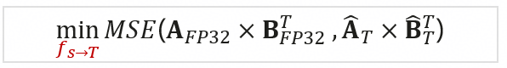
给定Attention 计算中的 Q、K、V（格式 S），经4bit转换算法 $f_{S→T}$ 转为格式 T ，均反量化为 FP32 后做 Attention，要求转换前后 Attention 结果的 MSE 足够小：
其中
$$X_{FP32}={Dequant}_{FP32}(X_{S})$$
$${\hat{X}}_{T}={Dequant}_{FP32}\left(f_{S→T}\left(X_{T}\right)\right)$$
S$=$NVFP4，T = HiF4

高精度4Bit数值格式
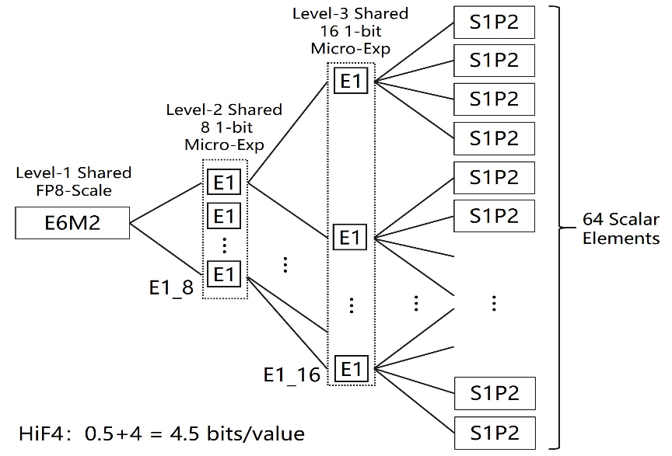
Fig 1 HIF4 Block Format Structure

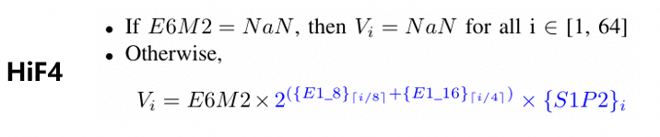
Fig 2 Calculation method for HiF4
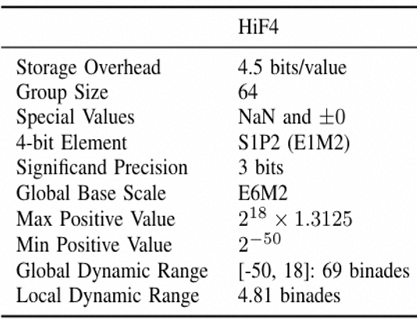
Fig 3 Introduction to Typical Values and Characteristics of HiF4

高精度4Bit数值转换算法挑战
Scale 层级断裂：不同4bit数据格式的量化层级不一样，其他4bit量化scale无法直接映射到 HiF4 的 E6M2+E1_8+E1_16 三级层级，需完全重构统计域与缩放逻辑
值集空间错位： 不同4bit的量化后数值的离散值集分布不同（如 4→6 间隔 vs 0.25 步长），反量化-再重量化引入二次截断误差。
Outlier 敏感度跃升： block size 16→64 使单个异常值稀释整组精度，需重新设计峰值隔离与层级补偿机制。

高精度4Bit数值转换算法参考资料
- HiFloat4 Format for Language Model Inference
HiFloat4 Format for Language Model Inference
- Pretraining Large Language Models with NVFP4
- Pretraining Large Language Models with NVFP4

题目定义

赛题流程
- 上传代码：参赛选手上传算法代码，代码需包含solution.py文井，函数实现需要遵循2.4节接口定义：
  - hif4_calibration_and_quantize_weight：接收 NVFP4 格式的权重数据及校准激活数据，完成权重量化，并返回 HiF4 权重量化参数及供在线激活量化使用的状态参数；
  - hif4_dynamic_quantize_activation：接收 NVFP4 格式的在线激活数据及校准阶段生成的状态参数，动态生成 HiF4 激活量化参数；
  - hif4_calibration_attention：接收校准阶段的 NVFP4 格式 Q、K、V 数据，生成后续 Q、K、V 在线量化所需的状态参数
  - hif4_dynamic_quantize_q、hif4_dynamic_quantize_k、hif4_dynamic_quantize_v：分别接收 NVFP4 格式的在线 Q、K、V 数据及对应状态参数，动态生成各自的 HiF4 量化参数；
  - 选手需将solution.py文件直接打包成solution.zip压缩包并提交
- 执行代码：比赛平台执行参赛选手上传的算法代码，并记录以下关键指标，详细的指标定义请参考2.2节：
  - 量化参数合法性校验:判题脚本对选手输出的HiF4参数进行严格校验，包括scale_factor的E6M2格式约束、scale_lv2∈{1,2}、scale_lv3∈{1,2}、sign∈{-1,0,1}、mant∈{0, 0.25, ..., 1.75}。
  - 量化函数执行时间校验：本赛题将使用选手给出量化函数对所有数据进行量化验证，计算总时间，超过指定时间将会判定选手提交失败。
  - 大模型输出的score: 本赛题采用业界通用的量化评测指标，评测指标如下图。使用选手给出的量化函数对数据进行量化。
    - 问题1：
      - 
    - 问题2：
    - 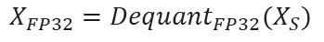
    - 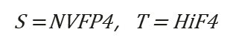
- 计算得分：本赛题使用选手给出量化函数得出的MSE score和标准HiF4量化函数得出的MSE score进行比较，将score提升百分比的总分作为选手得分；执行时间长，复杂度高的算法，可能会被判超时，导致不计分；得分越高的选手，排名越靠前，详细的评分标准请参考2.2节(以最终上线版本为准)：
  - 最终得分是所有用例的MSE score提升百分比的总和。
  - 在任意case中，当量化给出的参数不符合参数定义范围，本次提交无效，建议选手提交前，使用附录中的self_check.py 检查算法输出是否符合要求。
  - 对于测试集中任意测试用例，当选手提交的算法的结果劣于标准HiF4量化函数的MSE，得分为负，会根据劣化程度进行扣分，差距越远，负分越多。
- 返回结果：判题器将选手得分返回给平台网页前端，可视化后呈现给参赛选手。

优化目标
给定：
  - 题目1：Linear场景：
    - 校准与权重量化：
      - NVFP4格式的权重矩阵及其量化参数；
      - 与该权重对应的若干组NVFP4校准激活数据
    - 在线激活量化
      - NVFP4格式的在线激活矩阵及其量化参数
  - 题目2：Attention场景：
    - 校准
      - 若干组NVFP4格式的校准Q、K、V数据
    - 在线Attn量化：
      - NVFP4格式的在线Q、K、V矩阵及其量化参数
目标：
分别针对 Linear 和 Attention 场景开发 NVFP4 到 HiF4 的量化算法。算法可利用校准数据预先确定量化相关状态或参数，并在在线阶段对激活及Q、K、V进行动态量化。
- Linear场景：
  - 对权重进行离线HiF4量化，并结合校准信息对在线激活进行动态HiF4量化，使量化后的 Linear 输出$X_{HIF4}@W_{HIF4}^{T}$​与原始NVFP4数据反量化后计算得到的$X_{NVFP4}@W_{NFFP4}^{T}$​之间的MSE尽可能低。
- Attention场景：
  - 利用校准Q、K、V数据生成在线量化所需状态，并分别对在线Q、K、V进行动态HiF4量化，使量化后的${Attention (Q}_{HIF4},K_{HIF4,}^{T}V_{HIF4}^{T}$) 与原始NVFP4数据反量化后计算得到的${Attention (Q}_{NVFP4},K_{NVFP4,}^{T}V_{NVFP4}^{T}$) 之间的MSE尽可能低

判题流程
- 选手上传算法代码包。代码包必须包含solution.py 文件，并按照接口定义实现以下6个函数：hif4_calibration_and_quantize_weight、hif4_dynamic_quantize_activation、hif4_calibration_attention、hif4_dynamic_quantize_q、hif4_dynamic_quantize_k、hif4_dynamic_quantize_v。选手可在代码包中包含其他辅助代码文件。
- 加载测试数据集和标准HiF4量化函数。测试数据分为 Linear 和 Attention 两类，每类数据均包含校准数据和测试数据
- Linear校准与权重量化。对于每组 Linear 数据，调用选手的 hif4_calibration_and_quantize_weight 函数，输入NVFP4格式的权重及对应的校准激活数据，得到：
  - HiF4格式的权重量化参数
  - 后续在线激活量化使用的 activation_state
    - activation_state 状态参数要求。hif4_calibration_and_quantize_weight 可根据权重及校准激活数据生成 activation_state，用于后续在线激活量化。activation_state 可保存量化算法所需的校准信息、缩放参数、固定权重信息等，但需满足以下格式要求
    - 由权重校准阶段生成，并传递给后续在线激活量化函数，可用于保存校准参数、缩放因子、固定权重等算法状态。状态仅允许由 None、布尔值、整数、有限浮点数、字符串、CPU Tensor、list、tuple 和以字符串为 key 的 dict 组成。Tensor 支持 bool/int8/int16/int32/int64/float16/bfloat16/float32，不得包含 NaN、Inf、复数或梯度信息；状态最大嵌套深度为8，总节点数不超过4096。
- Attention校准。对于每组 Attention 数据，调用选手的 hif4_calibration_attention 函数，输入若干组NVFP4格式的校准Q、K、V数据以及Head相关参数，得到后续在线量化使用的 q_state、k_state 和 v_state。上述三个参数要求参考activation。
- activation_state会作为传参传入选手提供的hif4_dynamic_quantize_activation， q_state、k_state 和 v_state会传入选手提供的hif4_dynamic_quantize_q&k&v，选手可自定义传参内容以及传参处理方式，如无需要传参，可将相关冗余参数设为None。
- Linear在线测试。对于每个测试激活数据，将校准阶段生成的 activation_state 与当前NVFP4激活数据一起传入 hif4_dynamic_quantize_activation，得到对应的HiF4激活量化参数
- Attention在线测试。对于每组测试Q、K、V数据，分别调用 hif4_dynamic_quantize_q、hif4_dynamic_quantize_k 和 hif4_dynamic_quantize_v，并传入对应校准状态，得到Q、K、V的HiF4量化参数。
- 计算选手Linear输出。将选手生成的HiF4权重和激活参数反量化，并计算：$X_{HIF4}@W_{HIF4}^{T}$
- 计算选手Attention输出。将选手生成的HiF4 Q、K、V参数反量化，并计算：${Attention (Q}_{HIF4},K_{HIF4,}^{T}V_{HIF4}^{T}$)
- 计算标准HiF4基线。使用标准HiF4量化函数对相同测试数据进行量化，并分别计算标准Linear输出和标准Attention输出。
- 计算每个测试用例的MSE及得分。分别计算标准HiF4输出和选手HiF4输出相对于原始NVFP4参考输出的MSE：${MSE}_{STD}, MSE_{PLAYER}$, 并计算得分：
  - $Score=$(${MSE}_{STD}-MSE_{PLAYER}$) / ${MSE}_{STD}$
- 汇总所有测试用例得分。分别统计Linear和Attention各测试用例得分，并汇总得到最终综合评分。校准数据仅用于生成离线量化结果和在线量化所需状态，不直接参与最终得分计算。
- 结果合法性与异常处理。选手返回的Weight、Activation、Q、K、V量化参数必须符合HiF4格式要求；校准状态必须符合接口允许的数据格式。若单个测试用例出现超时、运行异常、缺失结果或返回非法HiF4参数，则该次提交失败。

API定义
注：除了本节明确定义的文件和函数之外，赛题对其他数据结构和函数接口及实现不作限制，不允许选手在代码中进行文件读写操作。比赛使用鲲鹏920B部署判题器，只提供python接口，判题环境的第三方库列表详见编译运行环境说明

Python API定义
solution文件
文件名 | solution.py
成员函数定义 | ##NVFP4反量化函数  def dequantize_nvfp4(quant_float, scale_float, blk_size=16):  C = quant_float.shape[-1]  assert C % blk_size == 0, f"Last dim {C} not divisible by NVFP4 block size {blk_size}"  x = quant_float.unflatten(-1, (-1, blk_size))  sf = scale_float.unsqueeze(-1)  result = x * sf  result = result.flatten(-2, -1)  return result.to(torch.bfloat16)
def hif4_calibration_and_quantize_weight(
weight_quant: torch.Tensor,
weight_scale: torch.Tensor,
calib_activation_list: list,
) -> dict[str, Any]:
Returns:
必须返回：

{
"weight_params": HiF4Params,
"activation_state": state,
}

def hif4_dynamic_quantize_activation(
activation_quant: torch.Tensor,
activation_scale: torch.Tensor,
activation_state: Any,
) -> dict[str, torch.Tensor]:
Returns:
当前 Activation 对应的 HiF4Params。
输出参数的逻辑 Tensor shape 必须与当前 Activation 一致。

def hif4_calibration_attention(
calib_qkv_list: list,
q_num_heads: int,
kv_num_heads: int,
head_dim: int,
) -> dict[str, Any]:
Returns:
必须返回：

{
"q_state": q_state,
"k_state": k_state,
"v_state": v_state,
}

def hif4_dynamic_quantize_q(
q_quant: torch.Tensor,
q_scale: torch.Tensor,
q_num_heads: int,
head_dim: int,
q_state: Any,
) -> dict[str, torch.Tensor]:
"""对当前 Query Tensor 动态生成 HiF4 参数。

Args:
q_quant:
Q 的 NVFP4 value carrier，shape 为
``[seq_len, q_num_heads * head_dim]``。

q_scale:
Q 的 NVFP4 block scale，shape 为
``[seq_len, q_num_heads * head_dim // 16]``。

q_num_heads:
Query head 数。

head_dim:
每个 Query head 的维度。

q_state:
``hif4_calibration_attention`` 返回的 Q calibration state。

Returns:
当前 Q 对应的 HiF4Params。
"""
raise NotImplementedError("Implement hif4_dynamic_quantize_q in your solution.py")

评分规则
初赛共分1个阶段，linear共50组数据，每组数据分为1份权重+5个校准集+5个测试集。Atten共50组数据，每组分为q,k,v三组数据，每组数据包含5个校准集+5个测试集，校准集均不参与评分，使用测试集进行评分，分数更高者排名靠前。单次提交总运行时间限制五分钟，不对单一用例运行做时间限制
若得分相同，则先提交代码的队伍排名靠前。若程序运行超时、编译/运行出错或者输出了不合法的解，则本次提交无效。

